Git Hands-on Lab 2

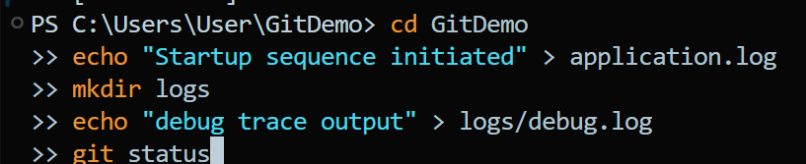

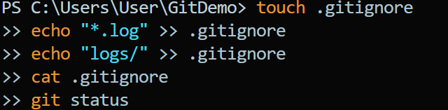

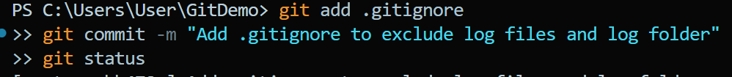

output

